MinzeisPraline
auf Beerensoße mit Goldstaub
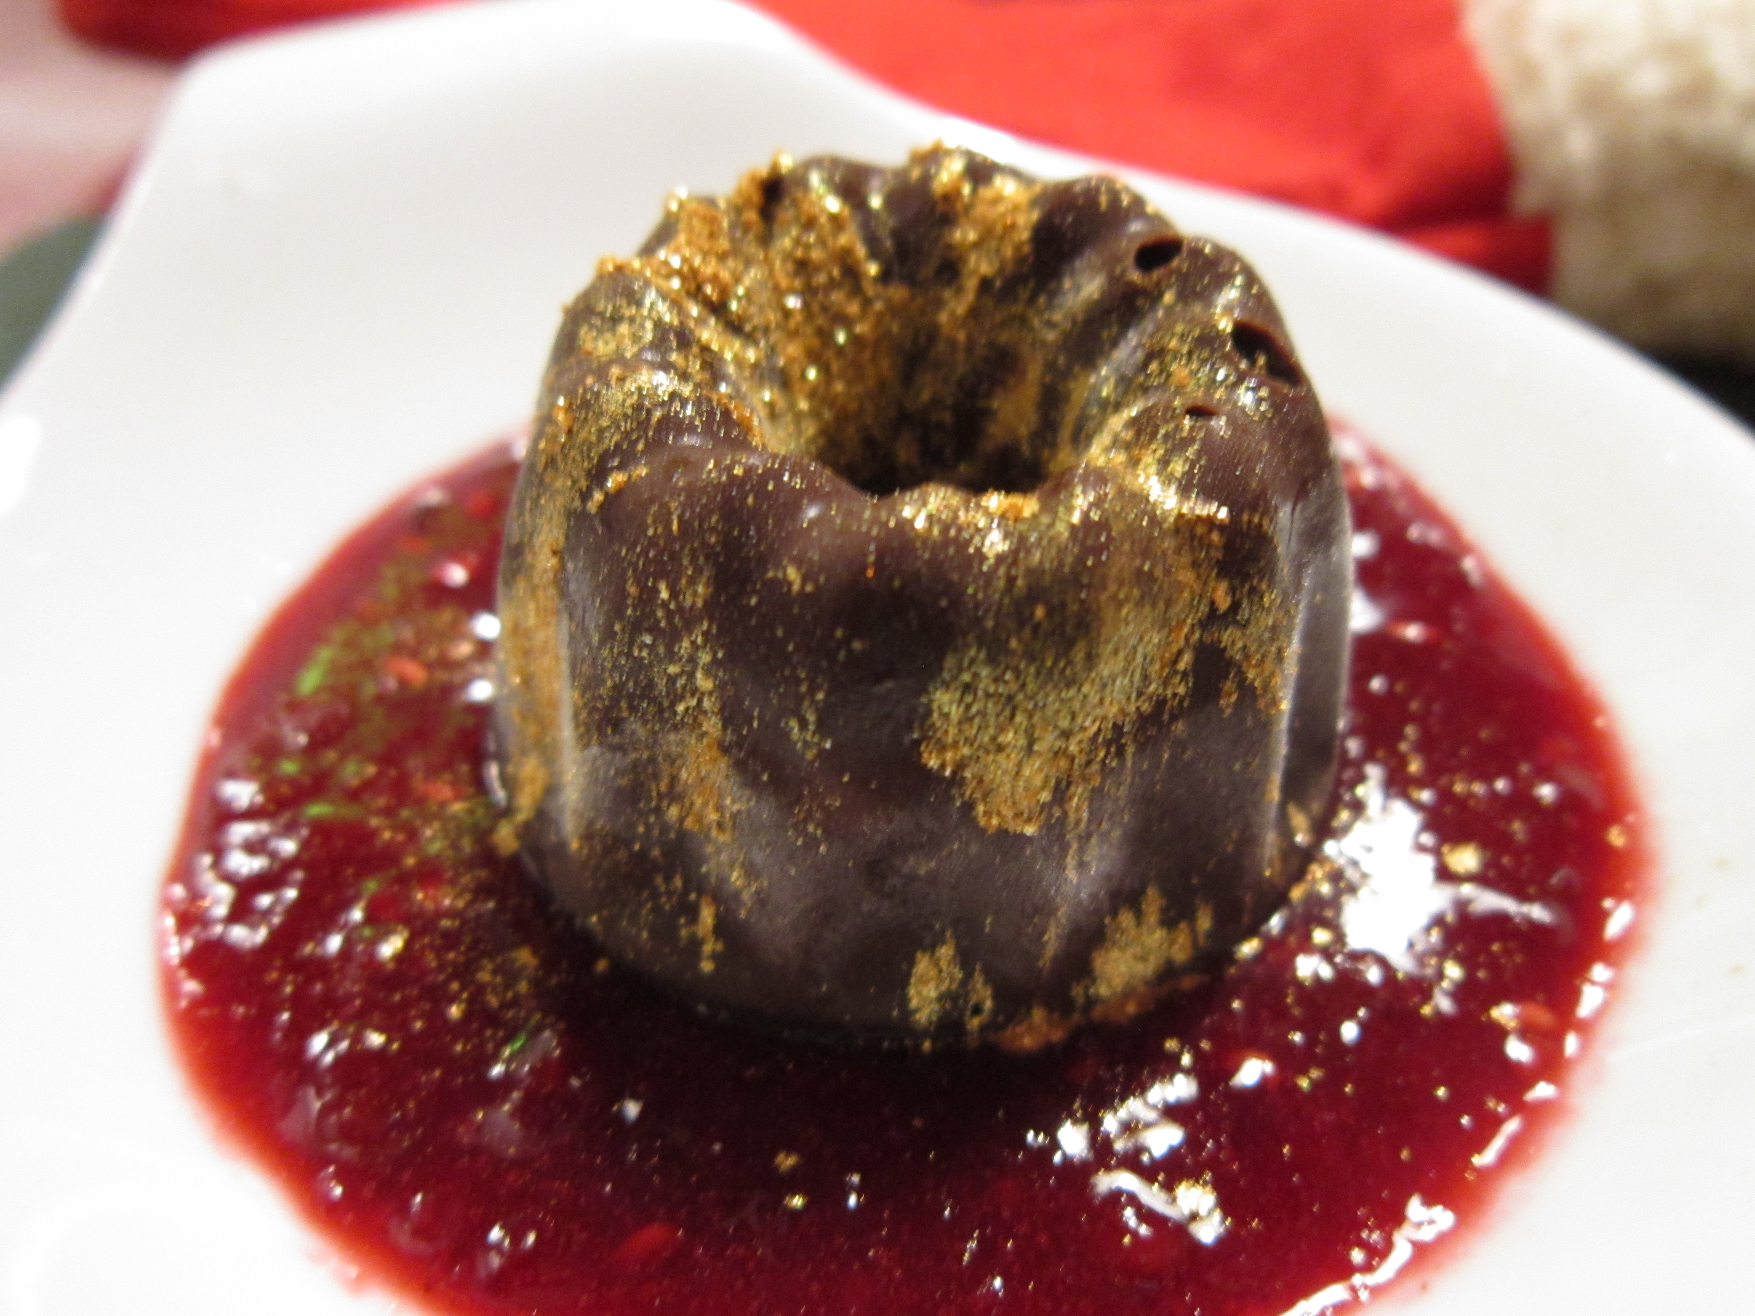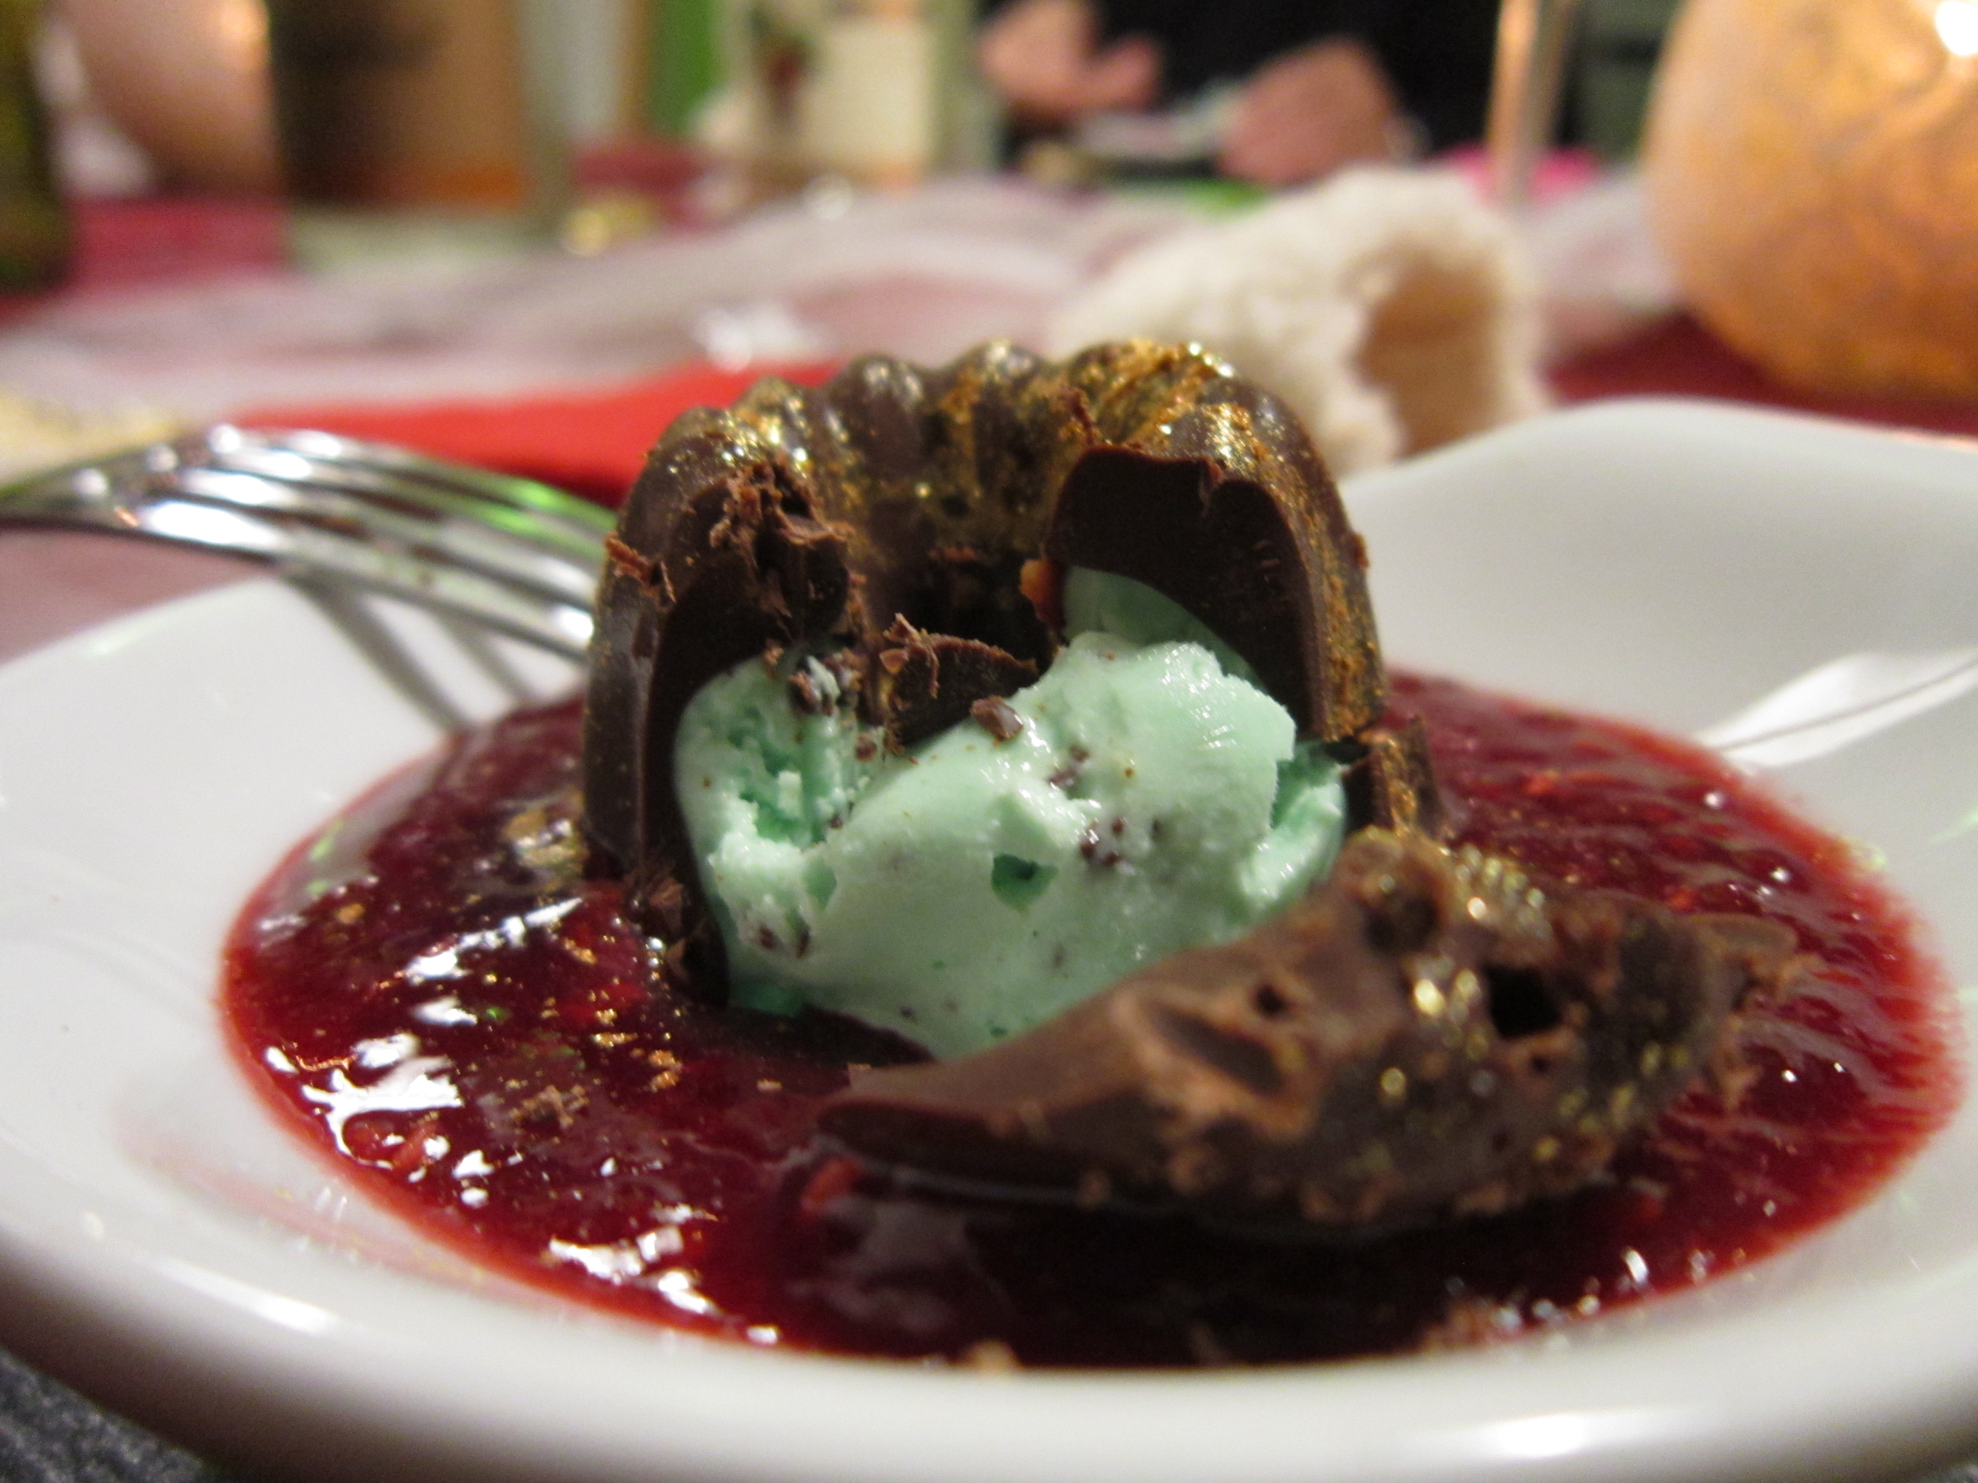
Zutaten:
Zubereitung:

festliche Menüs

